- Struktura zemědělských podniků v rozlišení podle typů výrobního zaměření

Na základě klasifikačního systému je možné zmapovat aktuální strukturu zemědělských podniků z hlediska typů jednotlivých výrobních specializací. Základní informaci o počtech podniků v jednotlivých krajích v rámci výrobních zaměření poskytuje příloha B1. Z výsledků integrovaného šetření v zemědělství je zřejmé, že dominantními výrobními specializacemi jsou v převážné většině krajů výrobní zaměření polní výroba, chov zvířat zkrmujících objemnou píci, zahradnictví a trvalé kultury a smíšená výroba. Zastoupení výrobních zaměření v jednotlivých regionech je rozhodujícím způsobem ovlivňováno půdně-klimatickými faktory, což dokládá vysoký podíl podniků specializovaných na zahradnictví a trvalé kultury v Jihomoravském, Zlínském a Ústeckém kraji.
Z pohledu celkové výměry obhospodařované zemědělské půdy (příloha B3) je nejvíce rozšířeným výrobním zaměřením smíšená výroba. Podniky této specializace hospodaří na rozloze 1 286 tis. ha a největší plochy vykazují v kraji Vysočina (16 %). Na druhém místě jsou podniky polní výroby s celkovou výměrou 1 230 tis. ha, z nichž celá čtvrtina jejich ploch (25 %) je ve Středočeském kraji. Podniky zaměřené na chov skotu a ostatních zvířat zkrmujících objemnou píci obhospodařují třetí největší výměru v ČR (566 tis. ha). Celkem 19 % ploch se nachází v Jihočeském kraji.

Nejpočetněji zastoupené výrobní zaměření představuje polní výroba, která podstatným způsobem ovlivňuje ekonomiku českého zemědělství. Celkově se na polní výrobu specializuje více než třetina všech zemědělských podniků (34 %). Podíl polní výroby na celkové výměře zemědělské půdy tvoří 35 %. Z hlediska právní formy převládají v rámci výrobního zaměření polní výroba fyzické osoby (84 %), zbývajících 16 % tvoří podniky právnických osob. Z pohledu velikostní struktury u podniků zaměřených na polní výrobu převažují malé farmy (54 %). Pouze 7 % tvoří podniky velké velikosti. V rámci regionálního rozložení představuje tradiční základnu s největším počtem podniků polní výroby Středočeský kraj (2 057 subjektů), kde je, ponecháme-li stranou hlavní město Prahu, také největší podíl podniků této specializace (56 %). Významnou roli hraje polní výroba také v Ústeckém kraji (744 subjektů), na Vysočině (1 168 subjektů) a v Olomouckém kraji (643 subjektů). Regiony vhodné pro pěstování polních plodin jsou přirozeným způsobem vymezeny nadmořskou výškou a půdně-klimatickými podmínkami.
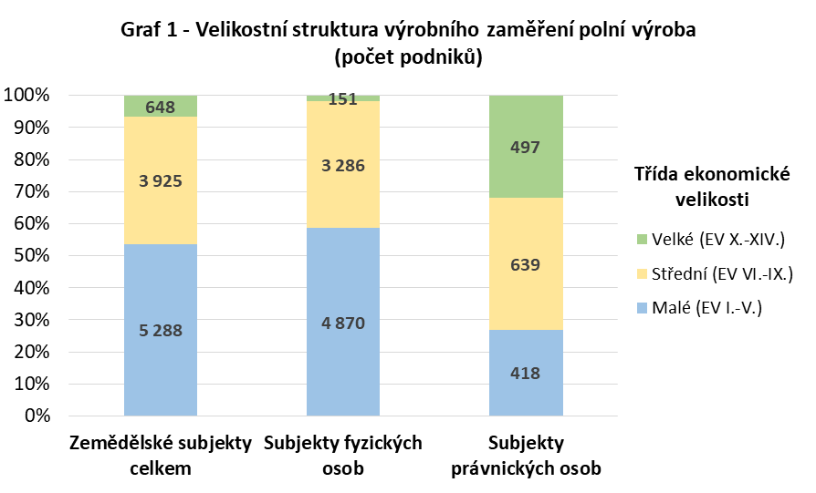
Výrobní zaměření polní výroba se skládá z podniků specializovaných na pěstování obilovin, olejnin a bílkovinných plodin a z podniků zabývajících se všeobecnou polní výrobou (kombinace polních plodin, okopaniny, polní zelenina). Téměř dvě třetiny podniků této specializace (59 %) tvoří subjekty zaměřené na pěstování obilovin a olejnin, přičemž tyto podniky obhospodařují v rámci výrobního zaměření polní výroba 73 % zemědělské půdy a zároveň 26 % z celkové zemědělské půdy ČR. Zbývajících 41 % subjektů je klasifikováno jako všeobecná polní výroba. Skupinu podniků zaměřených na pěstování obilovin a olejnin tvoří ze 42 % podniky malé velikosti, 50 % středně velké podniky a 8 % podniky velké. Průměrná výměra obhospodařované půdy celkově za tuto skupinu odpovídá 156 ha/podnik. V rámci všeobecné polní výroby spadá více než dvě třetiny subjektů do kategorie malých podniků (70 %), z čehož vyplývá i nižší průměrná výměra z. p. (81 ha/podnik).

Významnou výrobní specializaci českého zemědělství představuje chov skotu a zvířat zkrmujících objemnou píci. Rozvoj této výrobní specializace byl ovlivněn vysokou úrovní poskytovaných podpor a je spojovaný zejména s hospodařením v oblastech s přírodními nebo jinými zvláštními omezeními (ANC, dříve definované jako méně příznivé oblasti – LFA). Zemědělské subjekty zaměřené na chov skotu, ovcí, koz a koní tvoří více než čtvrtinu všech zemědělských podniků ČR (28 %). Více než 72 % těchto subjektů však představují malá hospodářství, což je dáno velkým zastoupením fyzických osob (89 %) v rámci této specializace. Zemědělské podniky zaměřené na chov zvířat zkrmujících objemnou píci obhospodařují 16 % zemědělského půdního fondu ČR. Podíl na celkovém počtu chovaných zvířat v přepočtu na DJ činí u chovatelů zvířat zkrmujících objemnou píci 16 %. Z hlediska podílu na celkovém počtu zemědělských podniků v jednotlivých krajích je chov zvířat zkrmujících objemnou píci největší měrou zastoupen v Karlovarském kraji (62 %), v Libereckém kraji (56 %) a ve Zlínském kraji (43 %). Největší počet subjektů daného zaměření však hospodaří v Jihočeském kraji (1 336 zemědělských podniků).
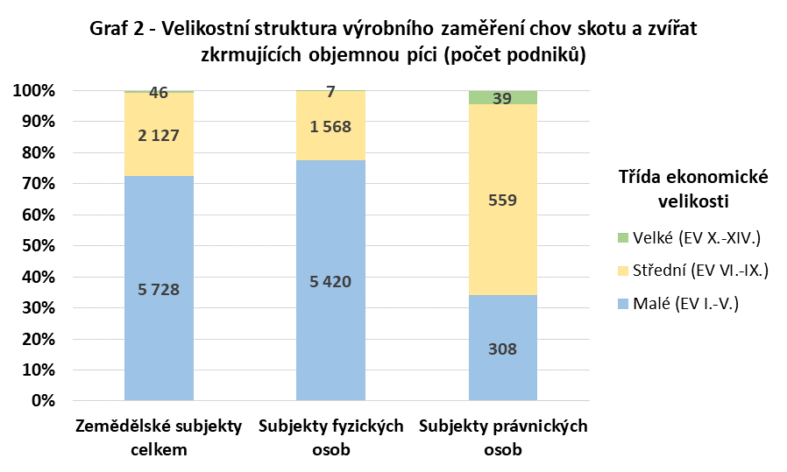
Podniky zařazené jako chov skotu a zvířat zkrmujících objemnou píci jsou tvořeny výrobními specializacemi odchov a výkrm skotu (68 %), kombinovaný chov skotu (3 %) a chov ovcí, koz a koní (29 %). Významným výrobním zaměřením je odchov a výkrm skotu (5 351 subjektů), které v rámci zkoumané výrobní specializace hospodaří na 84 % výměry zemědělské půdy a disponují 84 % dobytčích jednotek. Ve vyjádření na podnik připadá na subjekty specializované na výkrm a odchov skotu v průměru 89 ha/podnik a 42 dobytčích jednotek. Z hlediska počtu podniků je druhou nejvíce zastoupenou skupinou výrobní zaměření chov ovcí, koz a ostatních zvířat zkrmujících objemnou píci (2 302 subjektů). Ve většině případů se však jedná o velmi malé subjekty, jejichž vliv na ekonomiku zemědělského sektoru není významný. Malé podniky se podílí na celkovém počtu chovatelů ovcí, koz a koní 91 %.

Třetí nejpočetnější skupinu tvoří podniky výrobního zaměření zahradnictví a trvalé kultury (19 % zemědělských subjektů), které vytvářejí i přes velmi malý podíl na celkové výměře zemědělské půdy (2 %) poměrně významnou část zemědělské produkce. V rámci dané specializace převládají fyzické osoby (90 %), z čehož plyne i vysoký podíl podniků malé ekonomické velikosti (73 %). V průměru vykazují podniky tohoto výrobního zaměření výměru obhospodařované půdy 10 ha/podnik. Regionální rozmístění je v nejvyšší možné míře předurčeno půdně-klimatickými podmínkami, výroba je soustředěna do tradičních vinařských a ovocnářských oblastí. Výlučné postavení má v tomto směru Jihomoravský kraj, kde je pěstování trvalých kultur a zahradnictví převládajícím výrobním zaměření (66 % zemědělských subjektů v tomto kraji). Pěstováním trvalých kultur, případně zahradnictvím, se v něm zabývá celkem 3 769 zemědělských subjektů, což představuje více než dvě třetiny (70 %) z celkového počtu takto zaměřených podniků v ČR.
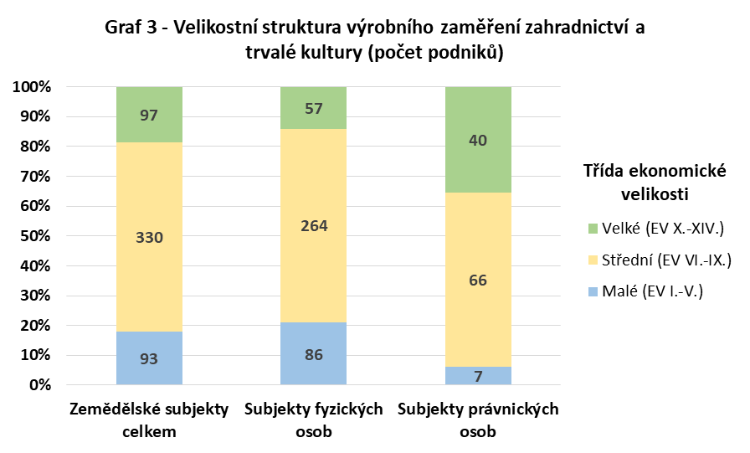
Integrované šetření 2020 zahrnovalo celkem 520 subjektů specializovaných na zahradnictví. Třetina těchto podniků (33 %) se zaměřuje na venkovní zahradnictví, více než čtvrtina podniků (27 %) se věnuje zahradnictví ve vnitřních prostorách (skleníky, fóliovníky apod.) a více než třetina (41 %) odpovídá definici ostatního zahradnictví. Výrobní zaměření ostatní zahradnictví tvoří subjekty specializované na školkařství, pěstování hub apod.
Početně významnou skupinu představují podniky specializované na pěstování trvalých kultur (celkem 4 851 subjektů), kde téměř dvě třetiny (72 %) tvoří vinařské podniky. Ovocnářské podniky představují 21 % subjektů s dominantní produkcí z trvalých kultur a 7 % podniků se zabývá pěstováním různých trvalých kultur. Převážnou část vinařských podniků tvoří malá vinařství (82 %). Průměrná výměra obhospodařované zemědělské půdy činí v rámci specializace vinohradnictví 5 ha/podnik. U ovocnářských podniků se malé podniky podílí na celkovém počtu subjektů této specializace 73 % a celkem podniky této specializace hospodaří v průměru na 14 ha/podnik. Podniky s různými trvalými kulturami hospodaří v průměru na 35 ha/podnik a malé podniky u nich tvoří 70 % subjektů.

Výrobní zaměření smíšená výroba je tvořena podniky specializovanými na kombinaci rostlinné a živočišné výroby. V menším měřítku jsou zde zastoupeny i podniky, které se věnují smíšené rostlinné výrobě, nebo smíšené živočišné výrobě. S celkovým počtem 4 316 zemědělských subjektů představuje smíšená výroba čtvrté nejpočetnější výrobní zaměření. Vzhledem k významnému podílu velkých podniků právnických osob (19 % z celkového počtu podniků smíšené výroby) má toto výrobní zaměření rozhodující vliv na tvorbu zemědělské produkce v ČR. Podniky této specializace obhospodařují 16 % z celkové výměry zemědělské půdy a 16 % z celkového počtu dobytčích jednotek v ČR. Smíšená výroba je dlouhodobě nejvíce zastoupena na Vysočině, kde tvoří čtvrtinu (25 %) z celkového počtu zemědělských podniků v tomto regionu. Významné je toto výrobní zaměření také v Pardubickém kraji (20 % subjektů) a v Jihočeském kraji (20 %). Největší počet podniků hospodaří na Vysočině (celkem 662 subjektů), v Jihočeském kraji (612 subjektů) a ve Středočeském kraji (586 subjektů).
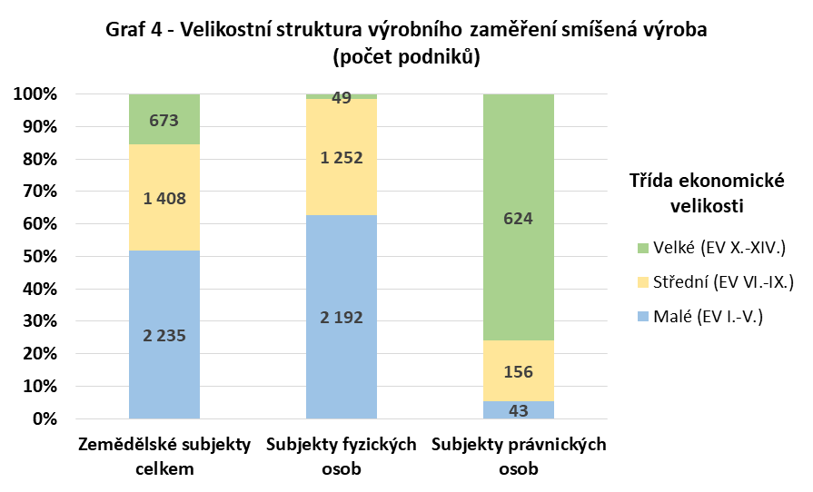
Z hlediska počtu subjektů převažuje u skupiny podniků zaměřených na smíšenou výrobu výrobní specializace polní výroba a chov zvířat zkrmujících objemnou píci (58 %), následuje skupina podniků kombinující různé druhy rostlinné a živočišné výroby (19 %), dále smíšený chov s převahou zvířat zkrmujících objemnou píci (11 %), smíšená rostlinná výroba (9 %) a nejméně je zastoupen smíšený chov s převahou zvířat krmených jadrným krmivem (3 %). Podniky zaměřené na kombinaci polní výroby a chovu skotu se rozhodujícím způsobem podílí na produkci dané specializace 74% podílem na výměře zemědělské půdy a 62 % počtu dobytčích jednotek. Průměrně tyto podniky hospodaří na výměře 382 ha/podnik a počtu dobytčích jednotek 160 DJ/podnik.
Nejvíce intenzivní formou produkce se vyznačují podniky specializované na produkci mléka. Jako mléčné farmy je v ČR zařazeno 897 subjektů. Největší podíl této specializace vykazují Pardubický kraj, Vysočina a Královéhradecký kraj (všude shodně 6 % z podniků daného regionu), početně jsou však podniky nejvíce zastoupeny na Vysočině (168 subjektů), v Jihočeském kraji (150 subjektů) a v Královéhradeckém kraji (107 subjektů).

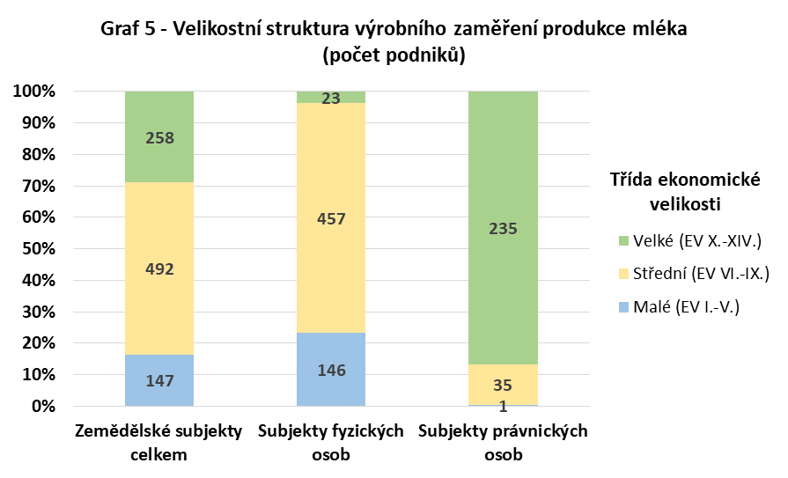
Více než polovinu podniků tvoří mléčné farmy střední ekonomické velikosti (55 %), necelou třetinu velké farmy (29 %) a zbytek připadá na malé farmy (16 %). Podniky produkce mléka hospodaří na průměrné výměře 369 ha/podnik, což představuje 9 % z celkové výměry. Producenti mléka se podílí 14 % na celkovém počtu dobytčích jednotek v ČR a průměrná intenzita chovu činí u subjektů zaměřených na produkci mléka 247 dobytčích jednotek na podnik.

Nejméně podniků zahrnuje v rámci ČR kategorie chov prasat a drůbeže. Této výrobní specializaci odpovídá celkem 370 subjektů. Dané výrobní zaměření se vyznačuje vysokým zastoupením právnických osob (39 %). Téměř polovinu podniků tvoří malé farmy (41 %), vysoké zastoupení mají však také velké podniky (32 %). Pro chovatele prasat a drůbeže je typická vysoká intenzita živočišné výroby. Na jeden podnik dané specializace připadá v průměru 1 153 dobytčích jednotek. Podniky zaměřené na chov prasat a drůbeže se podílí na celkovém množství dobytčích jednotek v ČR 26 %. Nejvíce podniků této specializace se nachází v Jihomoravském kraji.
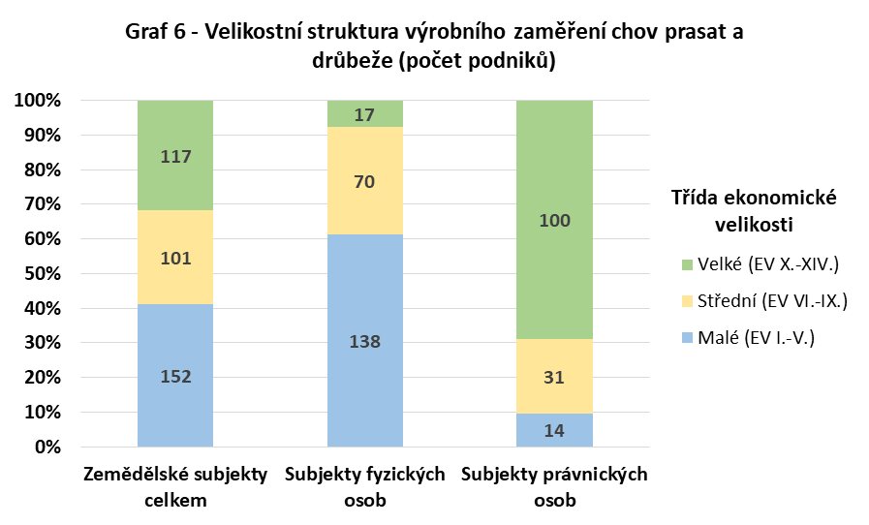
Výrobní zaměření chov zvířat krmených jadrným krmivem je v podrobnějším členění tvořeno chovateli prasat (50 %), chovateli drůbeže (41 %) a podniky chovatelů různých druhů zvířat krmených jadrným krmivem, tzn. kombinace chovu prasat a drůbeže (9 %).

Integrované šetření v zemědělství 2020 zahrnovalo celkem 193 neklasifikovaných subjektů, u kterých nebylo možné určit typ výrobního zaměření a třídu ekonomické velikosti. Jedná se o podniky, které vykazují pouze půdu trvale bez produkce nebo chov zvířat z kategorie ostatní. Na základně metodiky klasifikačního systému EU je pro takovéto formy hospodaření stanovena nulová hodnota standardní produkce a není tedy možné jejich zařazení do některé ze skupin výrobního zaměření, či ekonomické velikosti.

